联系基金走势及相关指数说明
（2012年10月）

恒生指数走势图（2007年1月-2012年10月）：

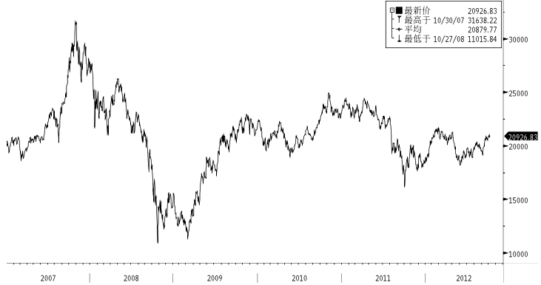

恒生中国企业指数走势图（2007年1月-2012年10月）：

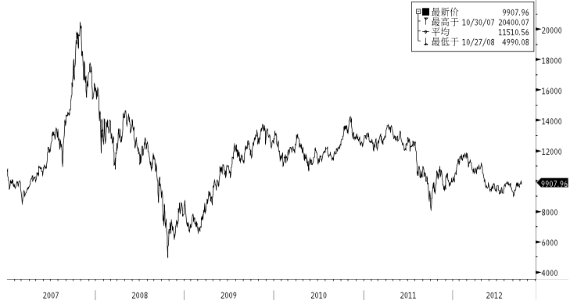

霸菱香港（中国）基金走势图（2007年1月-2012年10月）：

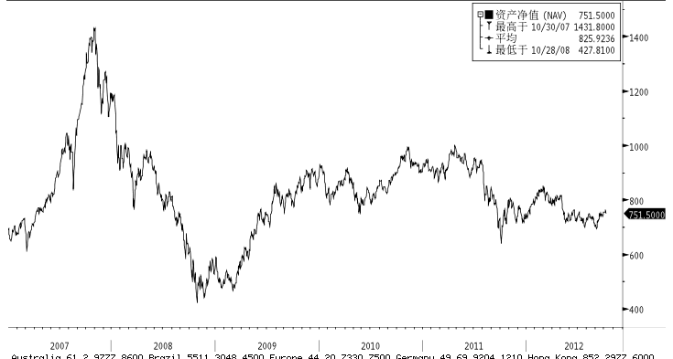

首域中国基金走势图（2007年1月-2012年10月）：

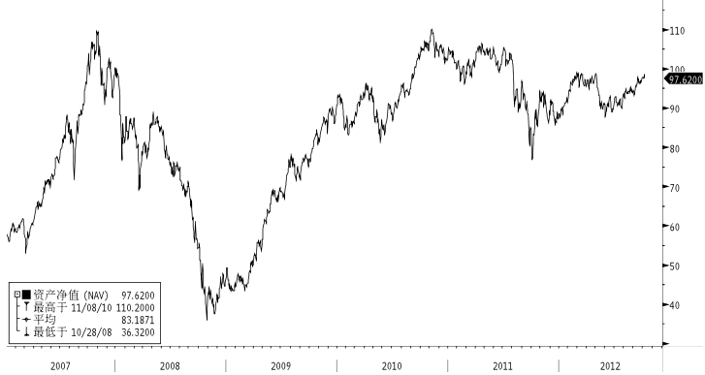

邓普顿亚洲增长基金（2007年1月-2012年10月）：

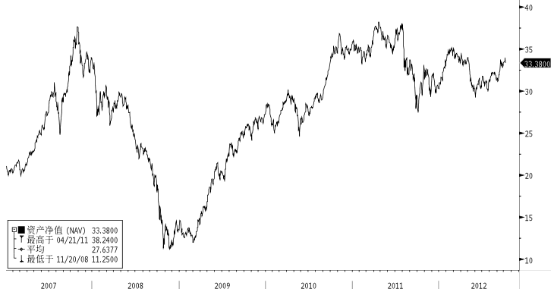

富达-东南亚基金（2007年1月-2012年10月）：

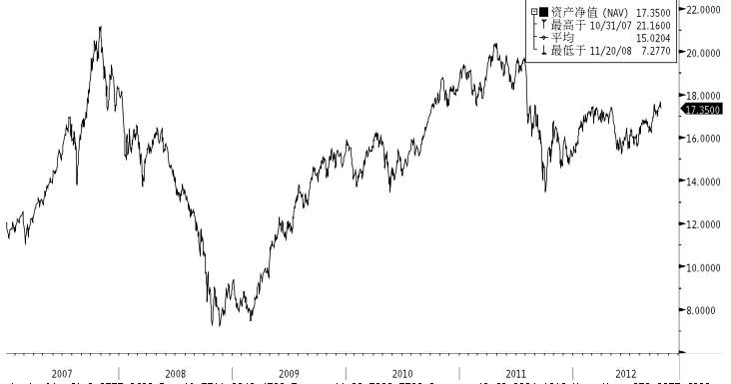

富达-亚太股息基金（2007年1月-2012年10月）

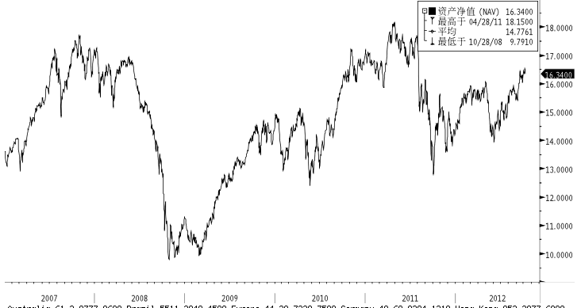

挂钩基金净值变化（2012年9月13日-2012年10月8日）
霸菱香港（中国）基金 |  | 首域中国增长基金 |  | 邓普顿亚洲增长基金 |  | 富达东南亚基金 |  | 富达亚太股息基金
净值时间 | 基金  净值 | 净值时间 | 基金  净值 | 净值时间 | 基金  净值 | 净值时间 | 基金  净值 | 净值时间 | 基金  净值
2012-10-8 | 751.5 | 2012-10-8 | 97.62 | 2012-10-8 | 33.38 | 2012-10-8 | 17.35 | 2012-10-8 | 16.34
2012-10-7 |  | 2012-10-7 |  | 2012-10-7 |  | 2012-10-7 |  | 2012-10-7
2012-10-6 |  | 2012-10-6 |  | 2012-10-6 |  | 2012-10-6 |  | 2012-10-6
2012-10-5 | 761.11 | 2012-10-5 | 98.34 | 2012-10-5 | 33.88 | 2012-10-5 | 17.62 | 2012-10-5 | 16.52
2012-10-4 | 755.22 | 2012-10-4 | 97.59 | 2012-10-4 | 33.64 | 2012-10-4 | 17.46 | 2012-10-4 | 16.41
2012-10-3 | 754.85 | 2012-10-3 | 97.61 | 2012-10-3 | 33.49 | 2012-10-3 | 17.5 | 2012-10-3 | 16.39
2012-10-2 | 755.3 | 2012-10-2 | 97.84 | 2012-10-2 | 33.49 | 2012-10-2 | 17.44 | 2012-10-2 | 16.38
2012-10-1 | 756.03 | 2012-10-1 | 97.77 | 2012-10-1 | 33.42 | 2012-10-1 | 17.45 | 2012-10-1 | 16.45
2012-9-30 |  | 2012-9-30 |  | 2012-9-30 |  | 2012-9-30 |  | 2012-9-30
2012-9-29 |  | 2012-9-29 |  | 2012-9-29 |  | 2012-9-29 |  | 2012-9-29
2012-9-28 | 755.2 | 2012-9-28 | 97.81 | 2012-9-28 | 33.39 | 2012-9-28 | 17.3 | 2012-9-28 | 16.27
2012-9-27 | 748.26 | 2012-9-27 | 96.89 | 2012-9-27 | 33.07 | 2012-9-27 | 17.26 | 2012-9-27 | 16.27
2012-9-26 | 739.84 | 2012-9-26 | 96.49 | 2012-9-26 | 32.84 | 2012-9-26 | 17.03 | 2012-9-26 | 16.06
2012-9-25 | 748.24 | 2012-9-25 | 97.09 | 2012-9-25 | 33.22 | 2012-9-25 | 17.26 | 2012-9-25 | 16.29
2012-9-24 | 746.61 | 2012-9-24 | 96.8 | 2012-9-24 | 33.18 | 2012-9-24 | 17.22 | 2012-9-24 | 16.23
2012-9-23 |  | 2012-9-23 |  | 2012-9-23 |  | 2012-9-23 |  | 2012-9-23
2012-9-22 |  | 2012-9-22 |  | 2012-9-22 |  | 2012-9-22 |  | 2012-9-22
2012-9-21 | 746.76 | 2012-9-21 | 96.59 | 2012-9-21 | 33.32 | 2012-9-21 | 17.22 | 2012-9-21 | 16.28
2012-9-20 | 741.96 | 2012-9-20 | 96.18 | 2012-9-20 | 32.99 | 2012-9-20 | 17.11 | 2012-9-20 | 16.16
2012-9-19 | 751.87 | 2012-9-19 | 97.25 | 2012-9-19 | 33.41 | 2012-9-19 | 17.28 | 2012-9-19 | 16.29
2012-9-18 | 743.23 | 2012-9-18 | 96.75 | 2012-9-18 | 33.28 | 2012-9-18 | 17.25 | 2012-9-18 | 16.23
2012-9-17 | 748.86 | 2012-9-17 | 97.55 | 2012-9-17 | 33.6 | 2012-9-17 | 17.31 | 2012-9-17 | 16.29
2012-9-16 |  | 2012-9-16 |  | 2012-9-16 |  | 2012-9-16 |  | 2012-9-16
2012-9-15 |  | 2012-9-15 |  | 2012-9-15 |  | 2012-9-15 |  | 2012-9-15
2012-9-14 | 751.2 | 2012-9-14 | 97.78 | 2012-9-14 | 33.41 | 2012-9-14 | 17.52 | 2012-9-14 | 16.44
2012-9-13 | 728.82 | 2012-9-13 | 95.97 | 2012-9-13 | 32.44 | 2012-9-13 | 16.96 | 2012-9-13 | 16.01

